**PERLES**

l perle es un dispositivo, sólo utilizado en hoteles virtuales, que comunica la centralita con el PMS (Sihot) en un muniver, servidor virtual no alojado en el hotel, convirtiendo los datos Serie de la centralita a Ethernet.

La gestión del perle deberemos hacerla des del help desk, seguidamente describiremos los puntos más importantes a tener en cuenta sobre este dispositivo:

- Generalmente tiene asignada una IP dentro del rango del hotel, terminada en 10.xx.xx.225

-El perle tiene un centro de administración web, podremos acceder poniendo la IP del perle en el navegador o seleccionando web config des de la pestaña Configuration tras seleccionar el perle del hotel afectado des de Perle TruePort Management Tool:

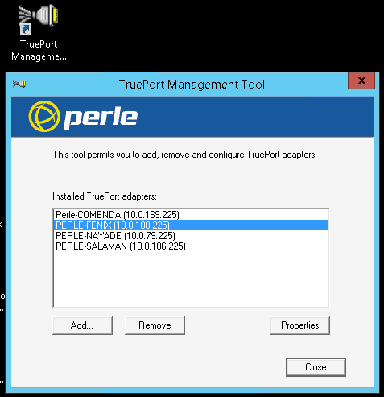

Utilizaremos la página de administración del perle básicamente por lo siguiente

1. Reiniciar el dispositivo con la opción Reboot IOLAN dentro de “Administration”

2. Revisar si el perle recibe (RX) y envía (TX) datos en la página que se observa en la siguiente captura.

**Acciones que realizar cuando Falla:**

**Reiniciar servicios:**

-utilepmslink

-perletrueport service

-sxmlif_hmobile (Este se reinicia desde CMD en el servidor):

|  |
| --- |
| Desde CMD lanzamos las líneas siguientes:  **G:**  **CD gubse\sihot**  **scmd kill sxmlif_hmobile -@NOMBREHOTELENMUNIVER**  **scmd start sxmlif_hmobile -@NOMBREHOTELENMUNIVER**  **scmd stat sxmlif_hmobile -@NOMBREHOTELENMUNIVER** |

**Si tras todas estas acciones sigue fallando, pedir al hotel que reinicie el Perle manualmente**